L’KRIM MOHAMED-ANOUAR

KAROUGBE ESSOGNIME GILLES

* **Objectif de projet :**

Script Python pour l'analyse de système de fichiers est capable de détecter les erreurs et de les traiter avec courage en menant une analyse approfondie.

Nous avons fait l’analyse de fichier « deviceImageCorrupted.raw » que nous avons utilisé dans le tps .

Grâce à ce script, nous pouvons afficher les différentes sections suivantes : MBR, secteur de démarrage et table de partition :

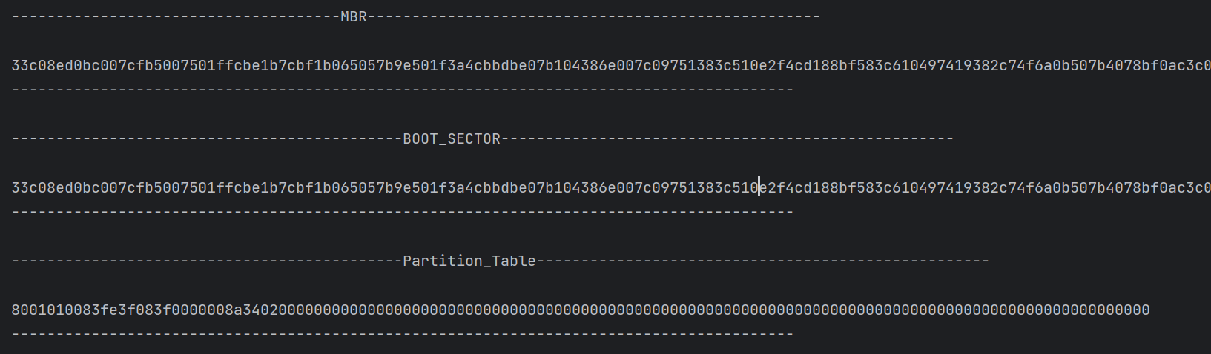

Et répondre à ses différentes questions :

* Combien de partitions ?
* Sur quel secteur commence la première partition (décimal) ?
* Avec quel système de fichiers la partition est-elle formatée ?
* Quelle est la taille de la première partition en kilo-octets, selon le MBR ?
* Que lest la taille par défaut du superblock ?
* Combien d’inodes il contient ?
* Combien de blocs il contient ?
* Quelle est la taille d’un bloc ? avec une Détection/correction d’erreur.

Le nombre de partition :

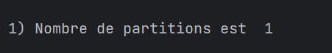

Avant la correction de l'erreur pour la partition 1 :

* Il détecte l’erreur et il fait la correction :

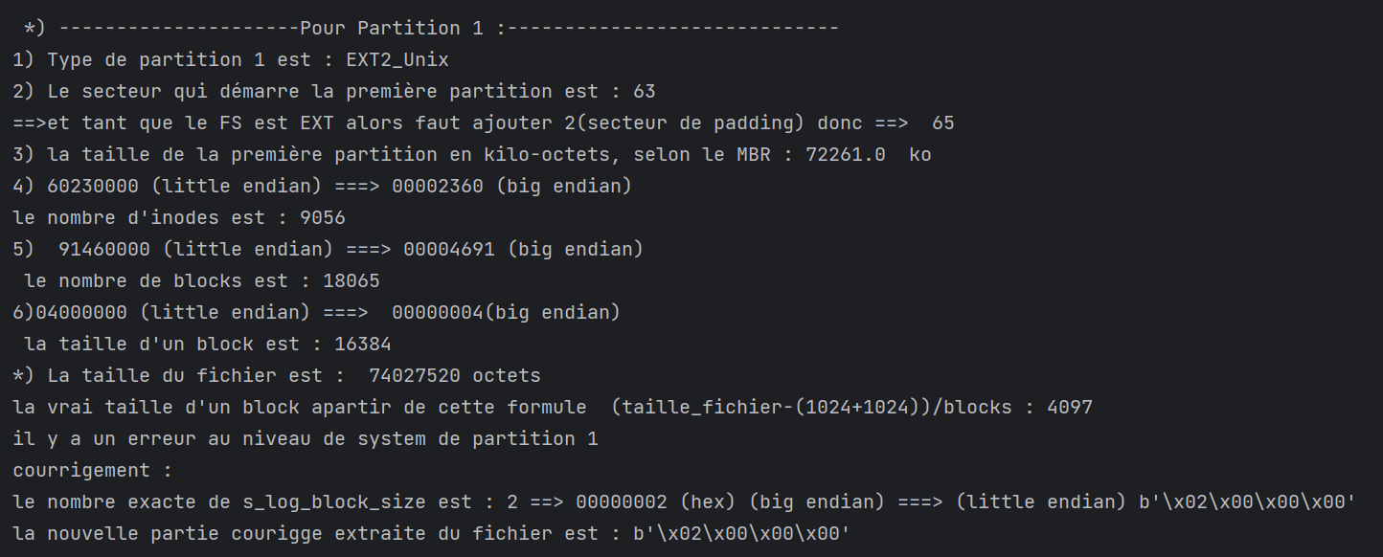

Lors de la prochaine exécution, l'erreur sera corrigée et aucune nouvelle erreur ne sera détectée :